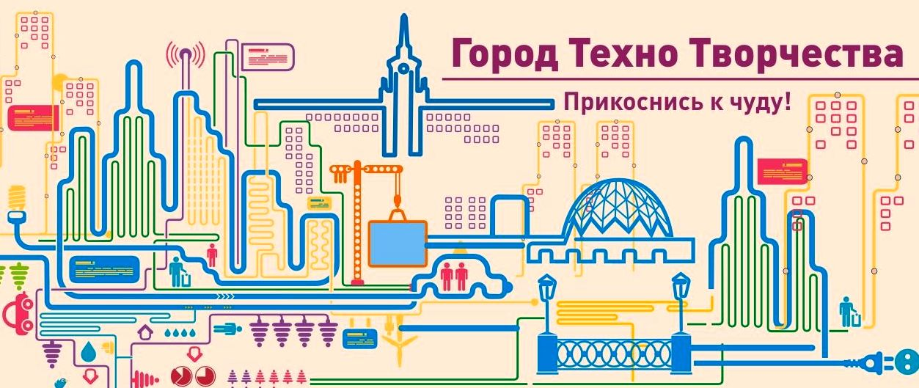
Программа III фестиваля «ГОРОД ТехноТворчества»
Февраль 2016 года, Екатеринбург
2 февраля, вторник
12.30 Мир техники для дошкольников. Мастер-класс для педагогов. Детский сад № 531, ул.Кузнецова, д.12
18.00 Открытие фестиваля в формате ТехноПерфоманс. Анонс событий фестиваля. Полёты орнитоптеров и управление роботами. Государственный Центр современного искусства, ул. Добролюбова, 19а
3 февраля, среда
15.00 Изобретариум с профессором С.А. Новосёловым Свердловская областная библиотека для детей и юношества ул. К. Либкнехта, 8
16.00 Молодежные дебаты по теме: «Развитие городских форматов популяризации технического творчества: от идеи до реализации».
5 февраля, пятница
15.30 Техномастерская «Аддитивные технологии. Программирование станков с ЧПУ» для старшеклассников и студентов. Лаборатория «ФабЛаб Урал», УрГУПС, ул.Колмогорова, 66
6 февраля, суббота
14.30 Семейный мастер-класс от Станислава Самоделкина (Санкт-Петербург) по созданию ARK генератора Железного человека с оплатой стоимости комплектующих. Образовательный центр Сити-Центра, пр. Ленина, 50.
16.00 Семейный мастер-класс от Станислава Самоделкина (Санкт-Петербург) по созданию уменьшенной модели BAT-сигнала Бэтмена с оплатой стоимости комплектующих. Сити-Центр, пр. Ленина, 50
18.00 Ночные сборы юных инженеров для старшеклассников. Институт физики, технологии и экономики УрГПУ, ул. Карла Либкнехта, 9а
7 февраля, воскресенье
10.00 Конкурс 3D-проектирования и 3D-печати для детей и молодежи «Город 3D-творчества». Уральский политехнический колледж, Екатеринбург, пр.Ленина 89
8 февраля, понедельник
15.00 Интерактивная техно-площадка «ШкоЛАБ -68». Школа №68, ул. Кировградская,40а
15.00 Квест-игра «Город мастеров». Школа №117, пер. Черниговский, 8
16.00 «Научный Stand Up» для молодых ученых в день Российской науки. Информационный центр по атомной энергии, ул.8 Марта, д. 62
9 февраля, вторник
13.00 Конкурс научно-технического творчества детей и молодежи «Юные ТехноТаланты» Дом детского творчества Октябрьского района Екатеринбурга, ул. Большакова, 15
14.30 «Эволюция полёта 1» Техномастерская по сборке разных моделей самолётов Дом детского творчества Октябрьского района Екатеринбурга, ул. Большакова, 15
17.00 Семинар «Мультикоптеры и дроны: технологии и применение» Образовательный центр Сити-Центра, пр. Ленина, 50
18.00 «Эволюция полёта 2» Техномастерская по сборке квадрокоптеров Образовательный центр Сити-Центра, пр. Ленина, 50
14.30 ТехноМарафон для школьников средних классов. Лицей № 128, ул. Индустрии , 92
15.00 Путешествие в страну инженерию. Мастер – класс для обучающихся и педагогов. Школа № 67, ул. Стачек, 20
20.00 Научно-популярное ток-шоу «Разберём на атомы: КОД». Что такое "код" в генетике, лингвистике и зачем он программистам, можно узнать, прослушав лекции ведущих ученых региона. Формула идеального вечера - одна тема, три спикера с 15-минутными лекциями.
NEW BAR, ул.8 Марта, д.8Д со двора ("Мытный двор").
10 февраля, среда
10.30 Техномастерская по программированию адресной гирлянды на одноплатных компьютерах Raspberry Pi для школьников и взрослых. Хакспейс MakeItLab, ул.Вайнера, 30
14.00 День молодого инженера. Экскурсия на завод «Электротяжмаш», ул. Стачек, 20
14.00 День Технонауки и творчества для школьников Кировского района. Лицей № 88
ул. Ленина 64а
17.00 Лекция «Современные возможности искусственного интеллекта». Лектор: Перевалов Денис Сергеевич. Приглашаются старшеклассники, студенты и взрослые. Государственный Центр современного искусства, ул. Добролюбова, 19а
11 февраля, четверг
12-00 Экскурсия на предприятие для старшеклассников. Космонавтов, 18
14.00 Мастер-класс «Учимся изобретать с МФО». Цифровая лаборатория. Школа № 178, ул. Коммунистическая, 53
15.30 Профориентационная игра для старшеклассников «ТехноКвест». Уральский политехнический колледж, пр. Ленина 89
17.30 Техномастерская по программированию адресной гирлянды на одноплатных компьютерах Raspberry Pi для школьников и взрослых. Хакспейс MakeItLab, ул.Вайнера, 30
12 февраля, пятница
14.30 Мастер-класс «3d-робототехника» для школьников старших классов. Лицей №109, ул.Волгоградская, 37б
14.30 Инженерное творчество с конструктором Arduino. Мастер-класс для педагогов. Лицей № 130, ул. Студенческая, 26
13 февраля, суббота
10.00, 11.00 и 12.00 Семейные мастер-классы «Мегастройка» в рамках проекта «ФИКСИруй опыт». Информационный центр по атомной энергии, ул.8 Марта, д. 62
14.00 Инжиниринг-квест. Лицей №100, ул. Ильича, 48а
14.00 Круглый стол «Актуальные направления развития технического творчества и инженерного образования детей и молодёжи». Президентский Центр Б.Н.Ельцина, ул.Ельцина, 3
16.00 Торжественное закрытие фестиваля «Город ТехноТворчества» с награждением победителей и призеров. Президентский Центр Б.Н.Ельцина, ул.Ельцина, 3
19.00 Игра-квест «Марсианин: Создай свой посадочный модуль!» для продвинутых подростков с испытаниями созданной во время игры модели посадочного модуля. Образовательный центр Сити-Центра, пр. Ленина, 50
С 17.00 до 21.00 ТехноНочь
Участников ждет погружение в мир современной техники и технических решений: 3 лекции, 10 мастер-классов для дошкольников, школьников, студентов и взрослых посетителей, соревнования квадрокоптеров, запуск орнитоптеров, интеллектуальные игры, дополненная реальность, свето- и звуко- инсталляции. Президентский Центр Б.Н.Ельцина, ул.Ельцина, 3
15 февраля, понедельник
15.00 Игра для школьников «Математика в физике». Мастер- класс для педагогов «Инженером быть хочу» Школа №107, ул. Краснофлотцев 28а
16 февраля, вторник
10.00 Технополис дошколят. Занятие для воспитателей. Филиал детского сада «Детство» №40/228, ул. Уральских рабочих, 41А
14.30 День современных технологий для школьников Орджоникидзевского района Мастер-классы по сборке роботов, программированию, 3d-сканирование и 3d-печати. Школа №167, ул. Фрезеровщиков 84-а
17 февраля, среда
15.30 Экскурсия в региональный инжиниринговый центр. Инжиниринговый центр УрФУ, пер.Лобачевского, 4
19 февраля, пятница
14.30 Мастер-класс «3d-робототехника» для школьников средних классов. Лицей №109, ул.Волгоградская, 37б
20 февраля, суббота
15.30 Соревнования по робототехнике для школьников Орджоникидзевского района. Школа № 117, пер. Черниговский, 8

Регистрация на сайте http://tehnotvorchestvo.ru/ и технотворчество.рф

